Fjelltur til Pellestova
13.-15. september 2016

Velkommen til tre dager i fjellet hvor du kan oppleve flott natur, god mat og ulike aktiviteter sammen med andre.

Pellestova ligger innenfor Hafjelltoppen, 970 moh., og er et moderne fjellhotell med direkte adkomst til høyfjellet og fine turmuligheter.

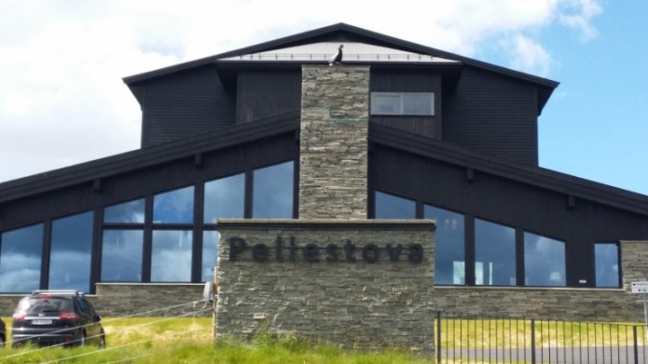

Program
Vi legger opp til fjelltur mot Pellevatnet og Reinsfjellet, kreativ aktivitet og ulike gruppeaktiviteter. Om kveldene nyter vi en 3- retters middag i hotellets restaurant før vi avrunder kvelden med litt underholdning og sosial samling i peisestua.

Detaljert program sendes ut i august.
Følg med på www.kulturnettverk.no.

Egenandel
Kr. 1300,- for dobbeltrom/ fjellsuite og kr. 1500,- for enkeltrom. Betales i resepsjonen under oppholdet, og dekker;
- overnatting 2 netter
- 3- retters middag dag 1
- Frokost, lunsj og 3- retters middag dag 2
- Frokost og lunsj dag 3
- deltagelse i ønskede aktiviteter

Påmelding
Du melder deg på til kontaktperson i kommunen du bor i eller enhet du er tilknyttet på Sanderud/ DPS. Se liste under.
Oppgi ved påmelding
- Ønske om enkeltrom, dobbeltrom eller fjellsuite (2 soverom, stue og bad). Oppgi hvem du eventuelt kan dele rom/ leilighet med.
- Matallergier

Navnene til alle påmeldte vil bli oppgitt ved reservasjon av hotellrom.
Vi gjør oppmerksom på at det er alkoholsalg ved hotellet.

Kontaktperson for påmelding

Eidskog kommune | Mona Kleiv | 62 83 36 00
Elverum kommune | Borghild Brandvold | 62 43 30 78
Grue kommune | Anita Larsen | 48040899
Hamar kommune | Wenche Haslie | 62 51 05 33
Kongsvinger kommune | Dagsenteret | 99 16 07 96
Løten kommune | Erna Østberg | 91 88 78 92
Nord- Odal kommune | Magnus A. Skauli
Ringsaker kommune | Morten Trosvik | 62 33 52 39
Stange kommune | Rolf Olav Hårseth | 62 56 21 13
Sør- Odal kommune | Anette Wilhelmsen
Åsnes kommune | Anita Wik
SI Sanderud: |  | 62 58 14 00
Avd. psykosebehandling og rehabilitering
Enhet for tidlig intervensjon ved psykoser | Pia Johnsen | 62 58 15 01
Enhet for psykose, Løbakk | Guro Bekken | 62 58 17 00
Lukket enhet | Ole Magnus Bull | 62 58 15 25
DPS Hamar/ Elverum |  | 62 58 18 09
Enhet for akutte tjenester døgn 1 | Kari Hege Hvidsten
Enhet for akutte tjenester døgn 2 | Roger Lauritsen
Enhet for allmennpsykiatri | Eli Stubrud | 62 58 14 71
DPS Kongsvinger | Bjørg Udahl | 62 88 75 35

Påmelding sendes samlet fra kommune/ enhet innen 2. september til; line.merete.libak@sykehuset-innlandet.no. Bruk vedlagt skjema.

Begrenset kapasitet = først til mølla.
Blir det skjevt fordelt kan dere bli spurt om å bytte dag.

Forslag til pakkeliste

Ha på;
Ullsokker
Varm genser (for eksempel ullgenser/ fleecegenser)
Jakke og bukse (gjerne vindtett)
Sko som holder deg varm og tørr på bena

Eventuelt langt undertøy (gjerne superundertøy/ ull) og lue/ votter

Ha med;
Til fjelltur; liten sekk, sitteunderlag, drikkeflaske/ termos

Klær til middag på kvelden
Innesko
Toalettsaker
Skifteklær

